Конспект занятия по экспериментальной деятельности (опыты)
Тема: «Особенности песка и глины»
Цель: познакомить детей с особенностями песка и глины, сравнить, чем они отличаются, и найти проявления свойств этих веществ в повседневной жизни.
Материалы и оборудование: баночки с песком и глиной, лейка с водой, воронки, ложечки, лупы. Все это можно разместить на небольшом подносе. Необходимо подготовить песок и глину. Песок не должен быть слишком мелким и глинистым. Хорошо подходит крупнозернистый речной (озерный). Глину лучше взять природную. Как определить, что у вас в руках именно глина, а не суглинок? Возьмите немного земли и попытайтесь скатать между ладонями продолговатую колбаску. Если получится тонкая колбаска с заостренными кончиками, которая легко сгибается в кольцо, — глина настоящая.
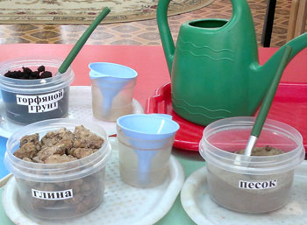
Опыт № 1. Возьмем баночку с песком и аккуратно насыплем немного песка через воронку в стаканчик. Легко ли сыплется песок? Легко. А теперь попробуем высыпать из баночки глину. Что легче высыпать — песок или глину? Песок. Потому и говорят, что песок — «сыпучий». Глину нельзя так легко высыпать из баночки, как песок. В отличие от глины песок — рыхлый.
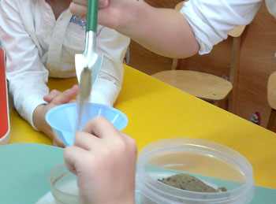
Опыт №2. С помощью увеличительного стекла внимательно рассмотрим, из чего состоит песок (из зернышек-песчинок). Как выглядят песчинки? Они очень маленькие, круглые, полупрозрачные (или белые, желтые, в зависимости от разновидности песка). Похожи ли песчинки одна на другую? Чем похожи и чем отличаются? Одни дети могут сказать, что песчинки похожи, другие — что нет, и не нужно их разубеждать. Важно, чтобы в процессе сравнения ребята внимательно рассмотрели песчаные зернышки. Затем рассмотрим таким же образом комочек глины. Видны ли такие же частички в глине? В песке каждая песчинка лежит отдельно, она не прилипает к своим «соседкам». А в глине — слипшиеся, очень мелкие частички. Чем-то глина похожа на пластилин. Если у вас есть лупы с большим увеличением, пусть дети рассмотрят глину, растертую в порошок. Пылинки, которые можно увидеть, намного меньше песчинок. Песок состоит из песчинок, которые не прилипают друг к другу, а глина — из мелких частичек, которые как будто крепко взялись за руки и прилипли друг к другу.
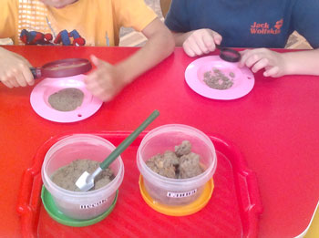
Опыт №3. Слепим из влажной глины длинную колбаску, шарики. Представим, что мы делаем дождевых червячков. Затем попробуем создать таких же червячков и шарики из влажного песка. Что получается? Из песка колбаску-червячка слепить нельзя, а шарики получаются непрочные. Если шарики все-таки получились, аккуратно сложите их на дощечке и оставьте высыхать. Что произойдет с шариками, когда они высохнут? Песчаные шарики распадутся, а глиняные станут сухими и крепкими. А что можно сделать из влажного песка? Напомните ребятам, как они играют с песком и формочками, делают куличи. Из какого песка получается кулич — из сухого или мокрого? Предложить детям слепить из глины различные фигурки.
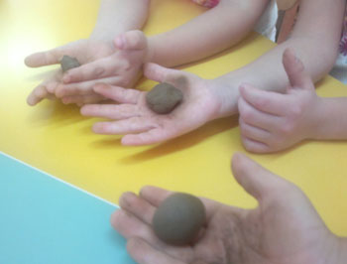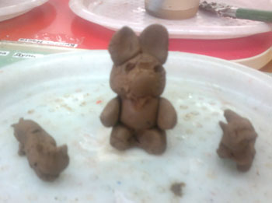
Подведение итогов:
- песок сыпучий, рыхлый,
- глина твёрдая, прочная, лепится, сохраняет свою форму
- песок пропускает воду, а глина не пропускает.

